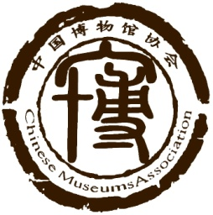
附件3： 美国盖蒂领导力学院
“2014年博物馆高级管理人员培训项目”
报 名 表
请填写此表并于2014年1月7日前发送电子邮件至中国博物馆协会秘书处
电话：010-64031809
邮箱：zgbwgxh@sina.com

姓名
职务及职称
所在单位
通讯地址
电话/手机 传真
电子信箱

主要业务经历：

